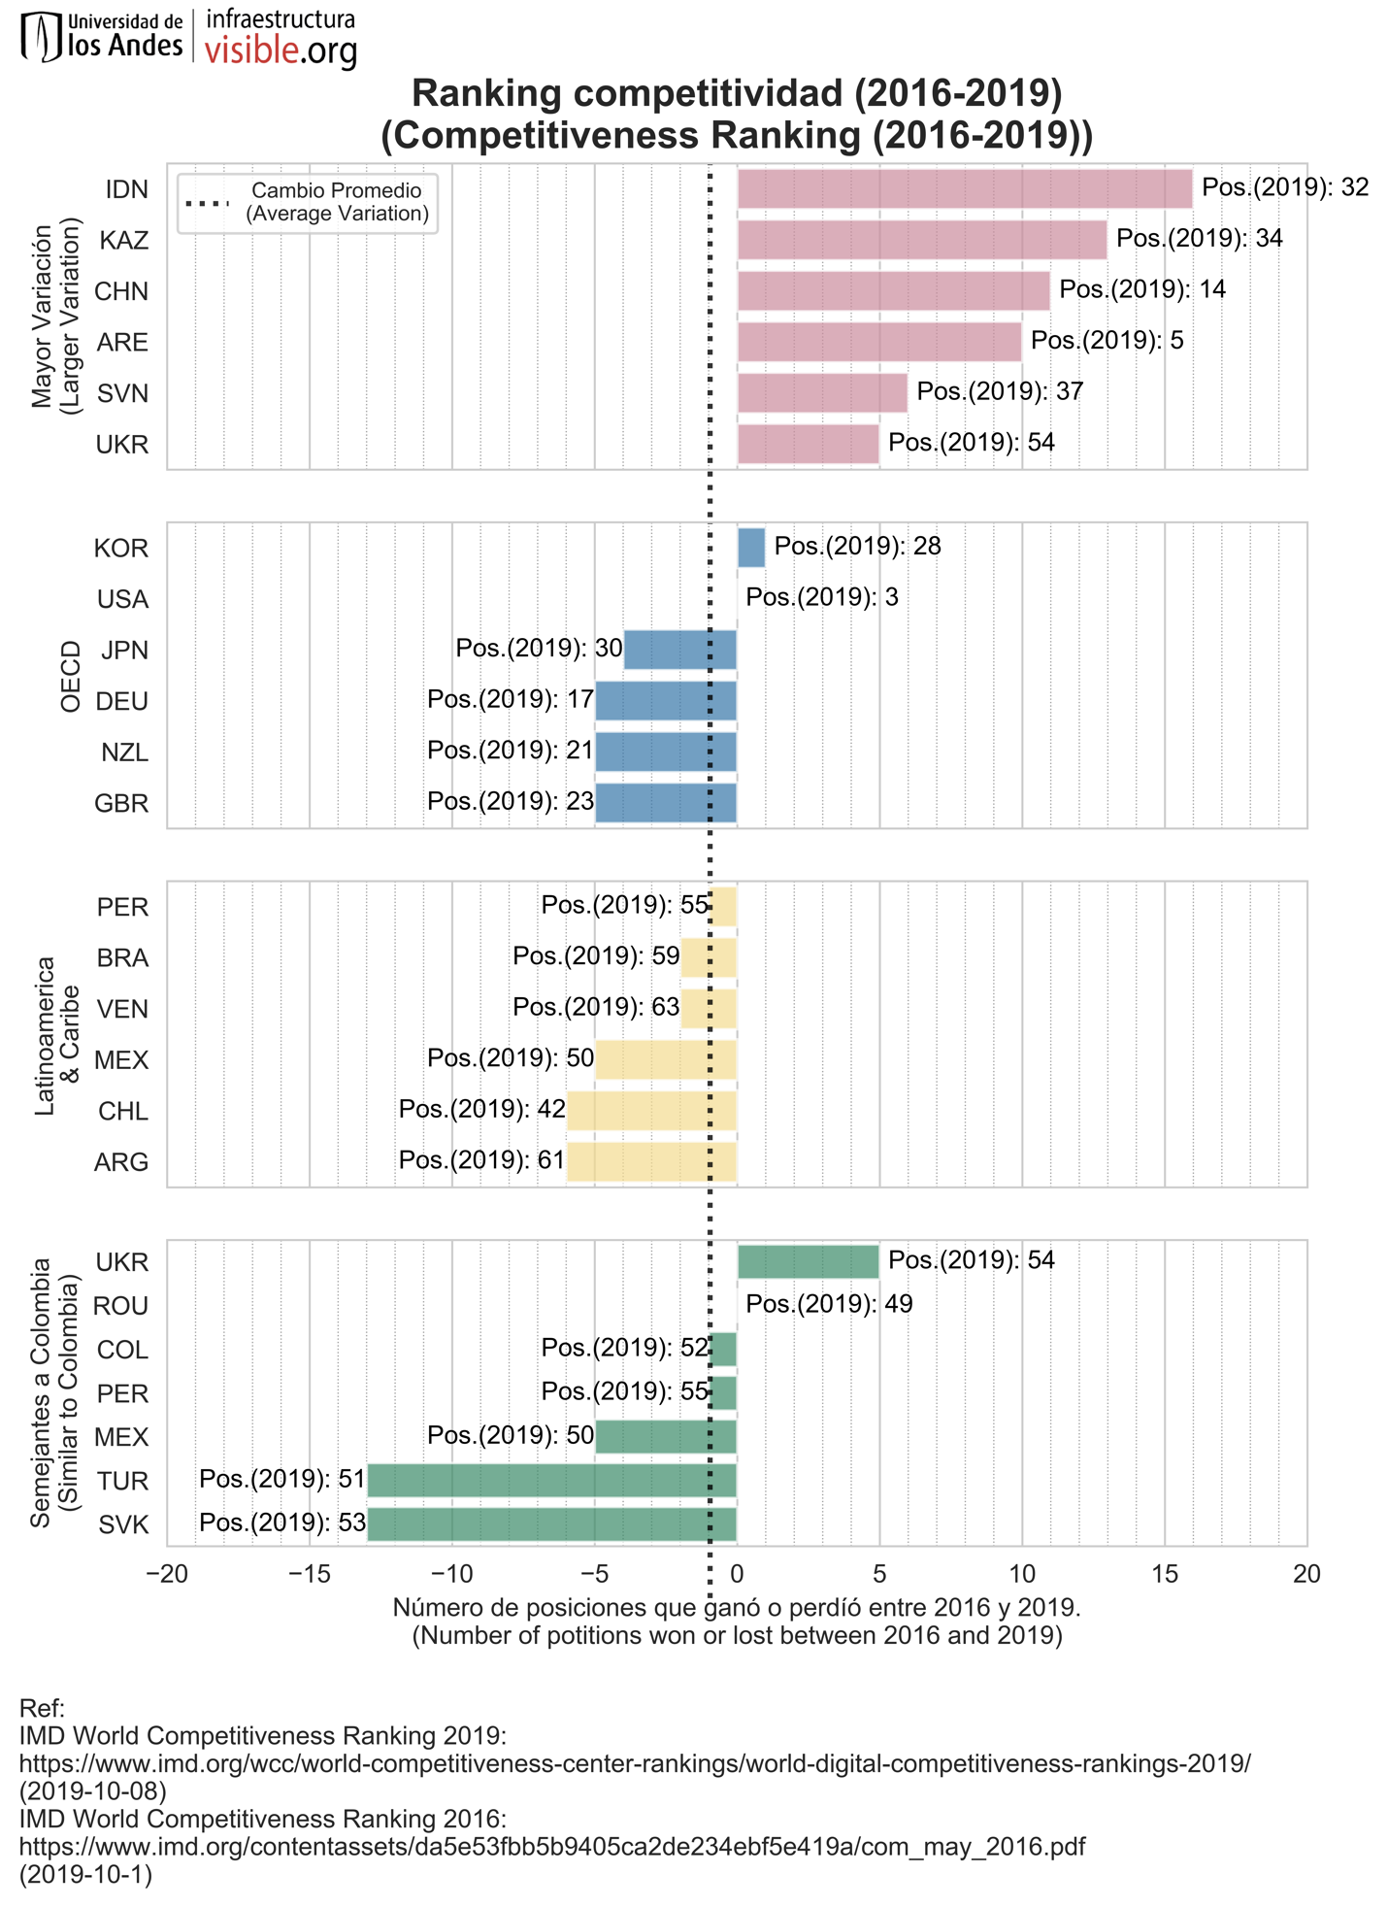
Al comparar el ranking de competitividad del IMD de 2016 y 2019 se puede concluir que en promedio los países incluidos perdieron una posición. Del ranking resaltan Indonesia, Kazajistán y China quienes ganaron 16, 13 y 11 posiciones respectivamente en los últimos 4 años.

De los 63 países que se incluyen en este ranking, Colombia se ubicó en el puesto 55 en 2019; al igual que el promedio de países perdió una posición respecto al ranking de 2016. En materia de competitividad, Colombia se asemeja a Ucrania quién ganó 5 posiciones; a Rumania quien se mantuvo en la misma posición; y a Perú, México, Turquía y Eslovaquia quienes perdieron 1, 5, 13 y 13 posiciones respectivamente. De la región de Latinoamérica y Caribe para 2019, el ranking evalúa 7 países y ubica a Colombia de tercero en la región luego de Chile y México quienes ocuparon las posiciones 42 y 50 respectivamente.

